Vēro attēlu! Uzraksti, kurš gadalaiks ir attēlots?
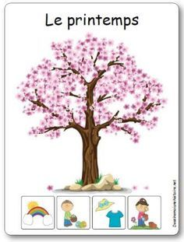

Izgriez un pielīmē gadalaikam atbilstošos attēlus!

Uzraksti, kādi mēneši ir katram gadalaikam!

